КАШИРСКИЙ МУНИЦИПАЛЬНЫЙ РАЙОН
МУНИЦИПАЛЬНОЕ БЮДЖЕТНОЕ ОБЩЕОБРАЗОВАТЕЛЬНОЕ УЧРЕЖДЕНИЕ
«ОСНОВНАЯ ОБЩЕОБРАЗОВАТЕЛЬНАЯ ШКОЛА № 8»
Директор: Попова Юлия Николаевна  Адрес: 142901, Московская область, г. Кашира, ул. Ильича, 69а  Телефоны: 8(49669)3-98-44; 8(49669)39-835  E-mail: school8kashira@yandex.ru  Сайт: http://school8kashira.narod.ru | 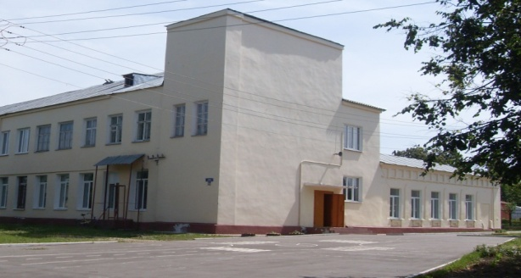
Дата открытия школы – 1902 год. Школа работает в режиме эксперимента и инноваций. С . С 2006 года реализуется целевая программа выявления и поддержки одаренных детей – «Золотой запас». Более 40% учащихся школы являются победителями и призерами олимпиад, конкурсов и смотров различного профиля и статуса. 100% учащихся охвачены дополнительным образованием на базе школы. С 2011 года в школе реализуется программа «Кадетство». С января 2012 года на базе школы открыта муниципальная экспериментальная площадка по теме «Создание системы духовно-нравственного образования учащихся в общеобразовательной школе». 100% учащихся изучают курсы «Православной культуры» или «Духовного краеведения Подмосковья».

Миссия: Создать оптимальные условия каждому учащемуся школы для выявления, развития и максимальной реализации его талантов, духовно-нравственного роста, обеспечивая при этом высокий уровень и качество образования.
Тема инновационного проекта: Выявление, развитие и сопровождение одаренных детей в целостном учебно-воспитательном процессе.
Основная решаемая проблема: организация работы с одарёнными детьми в целостном учебно-воспитательном процессе школы.
Цель и задачи проекта: создание целостной продуктивной системы для индивидуально-творческого развития каждой личности и вовлечение в этот процесс самого ребёнка.
- создание сети детских школьных объединений, способствующих максимальному развитию, самореализации, духовному росту одаренных учащихся;
- формирование мотивов саморазвития, личностного роста;
- создание воспитательной среды, стимулирующей у одаренных учащихся потребности в разностороннем и непрерывном самосовершенствовании своего таланта, в творческой самореализации;
Основные мероприятия проекта:
- разработка и реализация программы работы с одаренными детьми;
- повышение квалификации педагогических кадров для работы с одаренными детьми;
- расширение внешних связей с целью выявления, поддержки и сопровождения одаренных детей;
- развитие инфраструктуры школы;
- распространение опыта работы школы с одаренными детьми через проведение открытых мероприятий, мастер-классов, публикации в СМИ.
Результаты и эффекты реализации проекта:
- программа работы с одаренными детьми;
- увеличение количества учащихся – дипломантов, призеров, победителей различных конкурсов;
Социальные партнеры в рамках проекта: учреждения культуры и спорта Каширского муниципального района, учреждения дополнительного образования, культурно-просветительский общественный фонд «Каширский родник».

Готовый инновационный продукт, предлагаемый ОУ к распространению:

- программа работы с одаренными детьми в условиях общеобразовательной школы;
- методические разработки курсов дополнительного образования учащихся;
- сценарии мероприятий по работе с одаренными детьми.

